羿郭工作室
人教B版选必1

第1章
第1章 空间向量与立体几何

知识清单
本章部分：衔接→知识清单→讲练

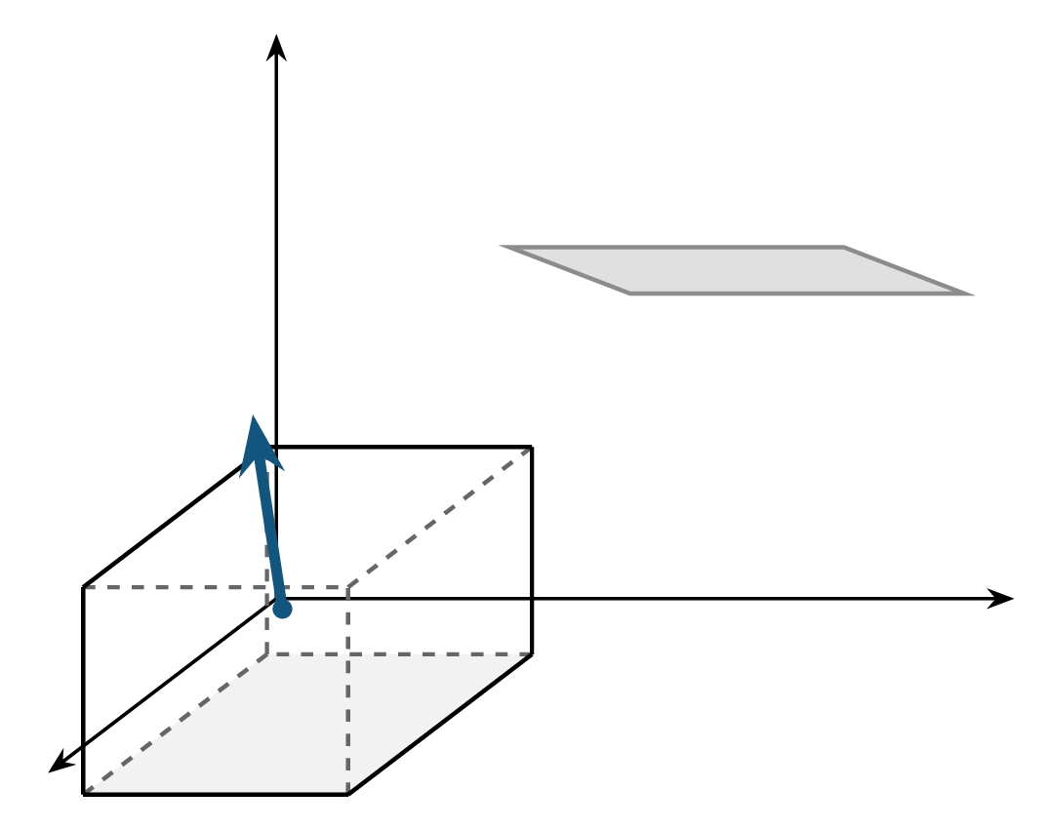

统计：知识清单47条〔基33·进14〕
【编注】本部分为第1章知识清单，共47条（基础33条必会、进阶14条汇总）——基础学完才能做题，进阶做题后回看。

